VODIČ ZA GRAĐANE UZ GODIŠNJI IZVJEŠTAJ O IZVRŠENJU PRORAČUNA OPĆINE VLADISLAVCI ZA 2025. GODINU

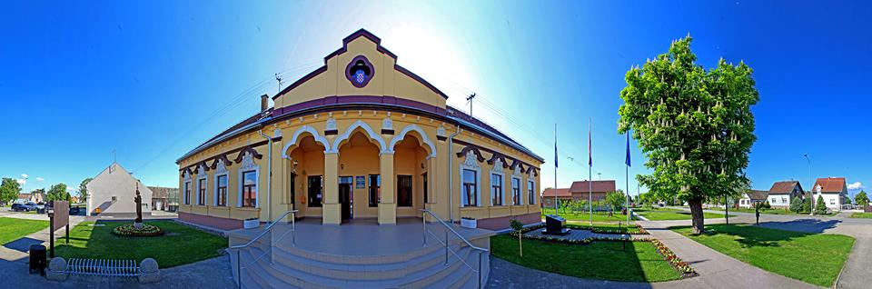





OPĆINA VLADISLAVCI
Vladislavci, Ulica Kralja Tomislava 141
tel: 031/391-250, fax: 031/391-007
vladislavci.tajnik@gmail.com
opcina-vladislavci.com

Zakonom o proračunu („Narodne novine“ br. 144/21) i Pravilnikom o polugodišnjem i godišnjem izvještaju o izvršenju Proračuna („Narodne novine“ br. 85/23) propisana je obveza sastavljanja i podnošenja godišnjeg izvještaja o izvršenju proračuna predstavničkom tijelu na donošenje do 31. svibnja tekuće proračunske godine.
Zakonom o proračunu i Pravilnikom o polugodišnjem i godišnjem izvještaju o izvršenju proračuna („Narodne novine“ br. 85/23 članak 4. propisan je sadržaj godišnjeg Izvještaja o izvršenju proračuna.
Godišnji izvještaj o izvršenju proračuna sadrži: opći dio, posebni dio, obrazloženje i posebne izvještaje.

  - Opći dio godišnjeg izvještaja o izvršenju proračuna sadrži:

    - Sažetak Računa prihoda i rashoda i račun financiranja

    - Račun prihoda i rashoda i

    - Račun financiranja

  - Posebni dio godišnjeg izvještaja o izvršenju proračuna sadrži:

    - Izvještaj po organizacijskoj klasifikaciji

    - Izvještaj po programskoj klasifikaciji

  - Obrazloženje godišnjeg izvještaja o izvršenju proračuna sadrži:

      - Obrazloženje općeg i posebnog dijela izvještaja o izvršenju proračuna

  - Posebni izvještaji u godišnjem izvještaju o izvršenju proračuna:

        - Izvještaj o korištenju proračunske zalihe

        - Izvještaj o zaduživanju na domaćem i stranom tržištu novca i kapitala

        - Izvještaj o danim jamstvima i plaćanjima po protestiranim jamstvima
        - Izvještaj o korištenju sredstava fondova Europske unije
        - Izvještaj o danim zajmovima i potraživanjima po danim zajmovima

        - Izvještaj o stanju potraživanja i dospjelih obveza te o stanju potencijalnih obveza po osnovi sudskih sporova

IZVRŠENJE PRORAČUNA OPĆINE VLADISLAVCI ZA RAZDOBLJE OD 1.1.2025. DO 31.12.2025. GODINE

Račun / opis |  |  |  |  | Izvorni plan 2025. | Izvršenje 2025. | Indeks
A. RAČUN PRIHODA I RASHODA
6 Prihodi poslovanja |  |  |  |  | 4.218.748,22 | 3.052.308,01 | 72,35%
7 Prihodi od prodaje nefinancijske imovine |  |  |  |  | 307.189,17 | 38.883,85 | 12,66%
UKUPNI PRIHODI |  |  |  |  | 4.525.937,39 | 3.091.191,86 | 68,30%
3 Rashodi poslovanja |  |  |  |  | 1.917.092,91 | 1.688.503,59 | 88,08%
4 Rashodi za nabavu nefinancijske imovine |  |  |  |  | 2.827.825,01 | 2.123.138,88 | 75,08%
UKUPNI RASHODI |  |  |  |  | 4.744.917,92 | 3.811.642,47 | 80,26%
VIŠAK / MANJAK |  |  |  |  | -218.980,53 | -720.450,61 | 329,00%
B. RAČUN ZADUŽIVANJA / FINANCIRANJA
8 Primici od financijske imovine i zaduživanja |  |  |  |  | 1.512.567,59 | 1.036.332,14 | 68,51%
5 Izdaci za financijsku imovinu i otplate zajmova |  |  |  |  | 1.694.899,68 | 522.318,77 | 30,82%
NETO ZADUŽIVANJE |  |  |  |  | -182.332,09 | 514.013,37 | -281,91%
UKUPNI DONOS VIŠKA / MANJKA IZ PRETHODNE(IH) GODINA |  |  |  |  | 401.312,62 | 65.239,54 | 16,25%
VIŠAK / MANJAK IZ PRETHODNE(IH) GODINE KOJI ĆE SE POKRITI / RASPOREDITI |  |  |  |  | 401.312,62 | 65.239,54 | 16,25%
VIŠAK / MANJAK + NETO ZADUŽIVANJE / FINANCIRANJE + KORIŠTENO U PRETHODNIM GODINAMA
REZULTAT GODINE |  |  |  |  | 0,00 | -141.197,70 | 0,00%

SLJEDEĆI PROGRAMI ZA KOJE SU SREDSTVA PLANIRANA PRORAČUNOM OPĆINE VLADISLAVCI ZA 2025. GODINU

- REDOVAN RAD PREDSTAVNIČKOG I IZVRŠNOG TIJELA – (obavljanje poslova lokalnog značaja, razvoj demokratskog i višestranačkog sustava, upravljanje Općinom, izvršavanje Proračuna i provođenje ciljeva Općine Vladislavci.
- REDOVAN RAD JEDINSTVENOG UPRAVNOG ODJELA – (obavljanje poslova iz samoupravnog djelokruga i njihovo unaprjeđenje sa svrhom poboljšanja kvalitete usluge stanovnicima Općine)
- ODRŽAVANJE I IZGRADNJA KOMUNALNE INFRASTRUKTURE (održavanje javnih površina, nerazvrstanih cesta i javna rasvjeta, deratizacija i dezinsekcija komaraca)
- RAZVOJ POLJOPRIVREDE I GOSPODARSTVA (razvoj poljoprivrede i izgradnja infrastrukture u cilju obavljanja poljoprivrede)
- IZRADA PLANSKE DOKUMENTACIJE – (izrada planske dokumentacije za potrebe razvoja Općine)
- SOCIJALNA SKRB I NOVČANA POMOĆ - (donacije umirovljenicima povodom Uskrsa i Božića, jednokratne novčane pomoći bolesnim, nemoćnim i osobama slabijeg imovinskog stanja za nabavku lijekova ili podmirivanje osnovnih životnih potreba)
- VATROGASTVO, HRVATSKI CRVENI KRIŽ I ZAŠTITA I SPAŠAVANJE (redovna djelatnost dobrovoljnih vatrogasnih društava putem Područne vatrogasne zajednice Čepin, redovna djelatnost Hrvatskog Crvenog križa)
- JAVNE POTREBE U KULTURI (financiranje javnih potreba u kulturi putem tekućih donacija KUD-ovima s područja Općine Vladislavci).
- RAZVOJ SPORTA I REKREACIJE (financiranje javnih potreba u sportu putem tekućih donacija sportskim klubovima na području Općine Vladislavci)
- FINANCIRANJE UDRUGA OD ZNAČAJA ZA RAZVOJ OPĆINE – (poticanje mještana na aktivno uključivanje i sudjelovanje u razvoju lokalne zajednice)
- POTICANJA UREĐENJE NASELJA I DEMOGRAFSKA OBNOVA (sufinanciranje izgradnje ili kupovine stambenih objekata, sufinanciranje priključenja na vodoopskrbnu mrežu, pomoć novorođenom djetetu, sufinanciranje rada zdravstvenih ustanova, stipendiranje učenika i studenata, prijevoz učenika i studenata
- VIJEĆE MAĐARSKE NACIONALNE MANJINE (redovan rad Vijeća mađarske nacionalne manjine)
- PREDŠKOLSKI ODGOJ – (sufinanciranje programa predškolskog odgoja, sufinanciranje rada dječjeg vrtića Zeko u Vladislavcima i izgradnja i opremanje dječjeg vrtića Zeko u Vladislavcima)
- ZAŽELI BOLJI ŽIVOT U OPĆINI VLADISLAVCI 4 - (zapošljavanje dugotrajno nezaposlenih žena koje krajnjim korisnicima pomažu u svakodnevnim aktivnostima)
- ZAŠTITA OKOLIŠA – (smanjenje otpada na području Općine Vladislavci)
- PROJEKT ENGAGE – (prioritetna os 2-suradnja za zelenije programsko područje koje je otporno na klimatske promjene)
- KAPITALNA ULAGANJA U OBJEKTE DRUŠTVENE I SOCIJALNE NAMJENE I OBJEKTE U VLASNIŠTVU OPĆINE VLADISLAVCI – (obnavljanje postojeće i izgradnja društvene i socijalne infrastrukture koja nedostaje u naseljima Općine Vladislavci.

